Manual de Estilo web 2.0

WESOLUTIONS

Índice alfabético

1 Introducción
1.1 Concepto Web
El cliente solicita creación de una web para su negocio donde sus clientes podrán buscar servicios ofertados por profesionales registrados en esta misma plataforma, estos clientes podrán entre otras cosas:
- Buscar un servicio en el que esté interesado.
- Elegir un profesional que sea de su agrado y reservar una visita.
- Previo al paso anterior podrá decidir que profesional se adapta mejor a sus necesidades haciendo uso de herramientas como comentarios y review.
- Hacer el pago automáticamente una vez el profesional ha finalizado el trabajo por la que ha sido contratado.
- Calificar el trabajo realizado por el profesional tras realizar el trabajo que se le ha encargado.
La usabilidad y accesibilidad a la información son filares fundamentales de este concepto, con lo que la información ha de estar debidamente estructurada y fácilmente accesible por el usuario de una forma fácil e intuitiva.

2. Arquitectura de la información
2.1 Definición
Se entiende por Arquitectura de la Información (AI) a la disciplina que planifica y diseñas la estructura sobre la que descansa el contenido de la web. Su misión es organizar la información de la web y la forma en la que esta estará dispuesta en la interfaz para así ayudar a los usuarios a encontrar, manejar y comprender la información. Por esta razón, es muy importante tener en cuenta al usuario cuando se integran los contenidos en el portal y se diseña la navegación.
El objetivo principal que se ha perseguido es el de definir una correcta arquitectura de información para facilitar a nuestros usuarios que accedan de manera sencilla a todo el contenido que solicite.
El fin último que se ha perseguido es alcanzar el mayor grado de satisfacción del usuario atendiendo a estas cuestiones:
Funcionalidad: las funciones satisfacen las necesidades declaradas o implícitas.
Fiabilidad: capacidad del sistema para mantener su nivel de rendimiento.
Usabilidad: esfuerzo necesario para el uso y la valoración individual de tal uso, por parte de un conjunto de usuarios.
Facilidad de mantenimiento: el esfuerzo necesario para realizar modificaciones específicas.
Eficiencia: la relación entre el nivel de prestaciones de un sistema y el volumen de recursos utilizados en condiciones declaradas.
2.2.1 Estructura general de la página
A la hora de diseñar la estructura básica de cada una de las páginas que componen el portal se ha optado por un esquema clásico, basado en grandes contenedores diferenciados horizontalmente. Este esquema proporciona flexibilidad a la hora de incorporar contenidos extensos y a su vez facilita la navegación del usuario. A su vez establece elementos comunes que garantizan la coherencia y la consistencia de las secciones y páginas del sitio. En esta estructura básica encontramos, de arriba a abajo: la cabecera, la barra de navegación, contenedor de contenido que incluye slider, imágenes, servicios, categorías y finalmente el pie de pagina.

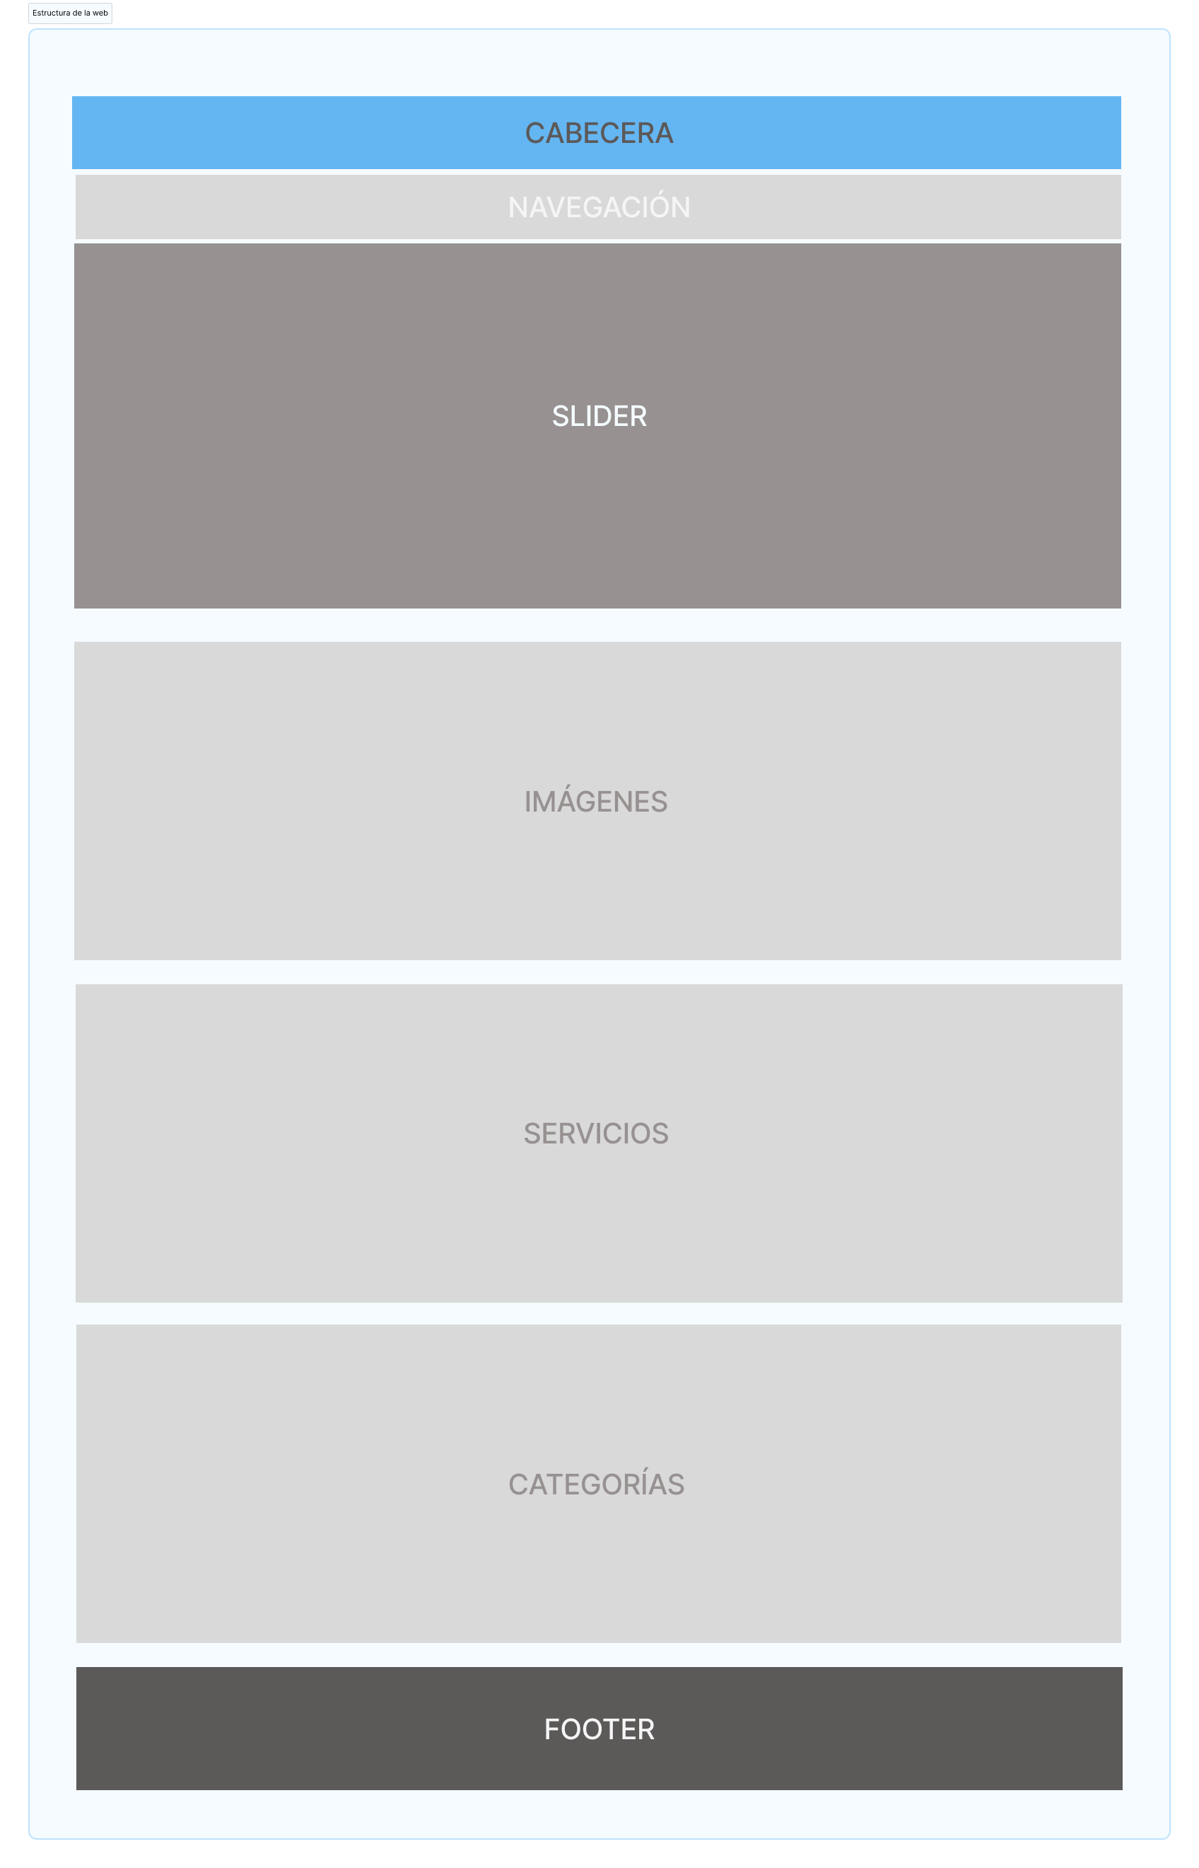

> Cabecera
En la cabecera se disponen elementos como logotipo de la empresa, barra de búsqueda de servicios, acceso director a iniciar seción / registro de usuarios.
> Contenido
En este contenedor es donde se dispone el grueso del contenido de cada página. Dependiendo del tipo de página podemos encontrarnos: un sólo bloque central (página sencilla menú horizontal y página de escritorio virtual) que estará compuesto por varios bloques adicionales como slider, imágenes(actuarán como descripción del sitio pudiendo añadir una pequeña descripción junto con estas), servicios y categorías.
> Pie de página
En la parte inferior de la página se colocan diferentes enlaces a información legal, copyright, y enlaces externos a empresas colaboradoras.

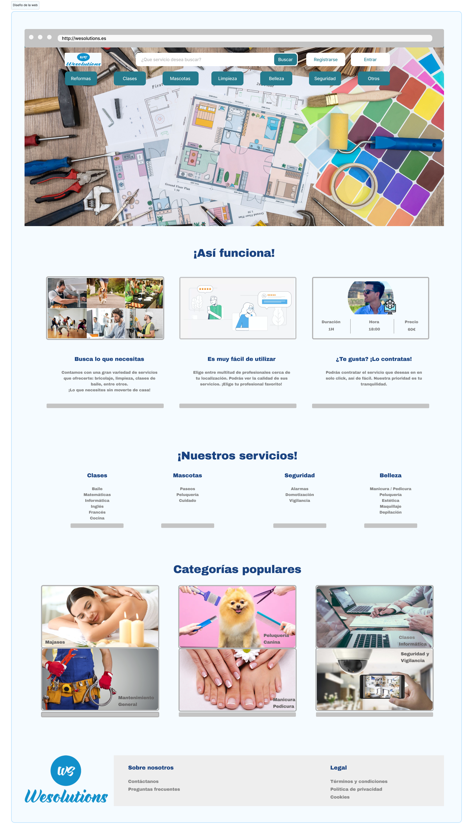
2.2.2 Página principal
En la pagina principal del portal se encuentra la información de mayor relevancia e interés tanto para usuarios anónimos como identificados, jerarquizada visualmente según su importancia y nivel de demanda. La navegación se estructura en bloques de elementos que la hacen entendible para cualquier usuario acercando todos los recursos disponibles de la web a sus visitantes.

> Cabecera
Como se señalaba en el apartado anterior donde se hablaba de la estructura general de la página, en la cabecera se colocan los elementos logo, barra de búsqueda, botón para registro y iniciar sesión.

3. Estilo visual
3.1 Introducción
Este manual deber ser usado como guía para cualquier cambio, modificación o ampliación que se realice en la web, y será actualizado en caso de alguna modificación de estilos. En este apartado se describen los colores, la tipografía y el tipo de imágenes, gráficos e iconos que se han utilizado y sus normas de usos. Esta recomendaciones deben tenerse en cuenta a la hora de publicar en o desarrollar contenidos en la página web.
Los aspectos fundamentales que se exponen en este apartado son:
| Colores del portal
| Uso y proporción de imagen
| Uso y descripción de iconos
| Desarrollo de contenidos

3.2 Colores corporativos del portal
Los colores de la web estarán descritos con colores RGB y su valor equivalente en el sistema hexadecimal. El cuerpo del contenido de todos los documentos del web habrá de ir en el azul #1A4381, exceptuando los casos que se recogen en esta guía. Este color se ha elegido basándose en principios de legibilidad tipográfica, ya que resalta sobre el fondo claro. No está permitido el uso de otro color para el cuerpo de los textos. Los botones usarán el color #267B8D. También se utilizará la gama cromática de grises en los porcentajes que se señalan a continuación como colores complementarios al diseño, por ejemplo para los elementos de tipo card que aparecen en el contenido de la web.

# 1A4381
# 267B8D
# C4C4C4
# 828282
# 636161

3.3 Uso y proporción de la imagen
Las imágenes del portal irán siempre en formato horizontal, y optimizadas para web a 72 PPI en formato JPG o PNG. Se recomienda guardar las fotos en formato JPG y los gráficos o infografías en PNG.
El publicador será responsable de que éstas respeten los derechos de propiedad intelectual.
A continuación se presentan los diferentes formatos de imágenes que nos podemos encontrar en el portal y las dimensiones que deben tener las que se incluyan.

Slider / Background

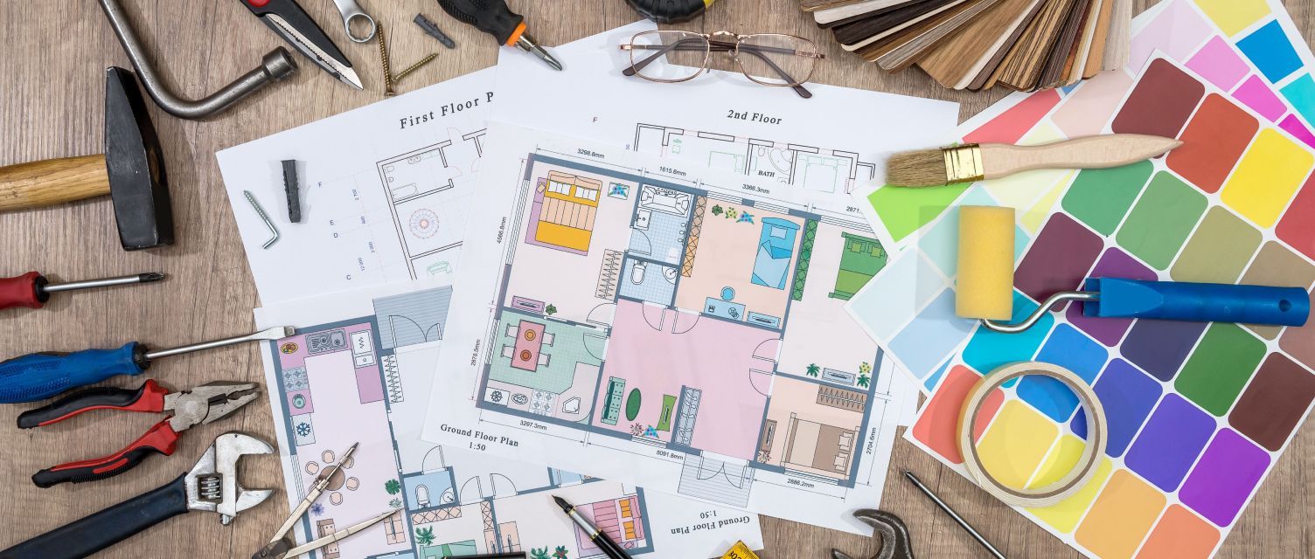
Responsive

Responsive

3.4 Iconos y su usos
Los iconos usados en la web proceden de la plataforma fontawesome y serán usado para la versión móvil.


Menú hamburguesa, código “<i class="fa-sharp fa-solid fa-bars"></i>”.

Icono home, código “<i class="fa-sharp fa-solid fa-house"></i>”.

Icono user, código “<i class="fa-solid fa-user"></i>”.


Icono cart, código “<i class="fa-solid fa-cart-shopping"></i>”.


Icono search, código “<i class="fa-solid fa-magnifying-glass"></i>”.

